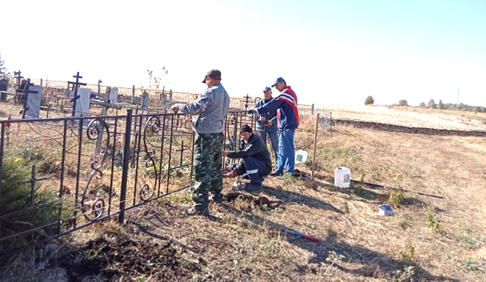  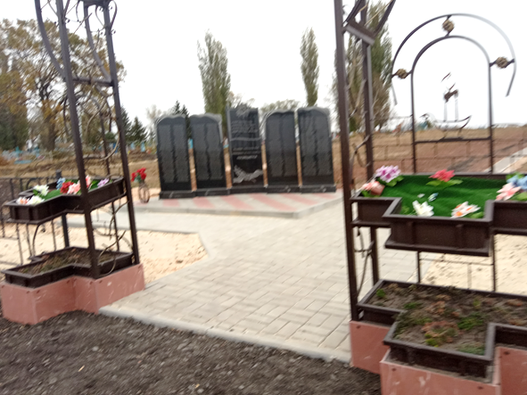  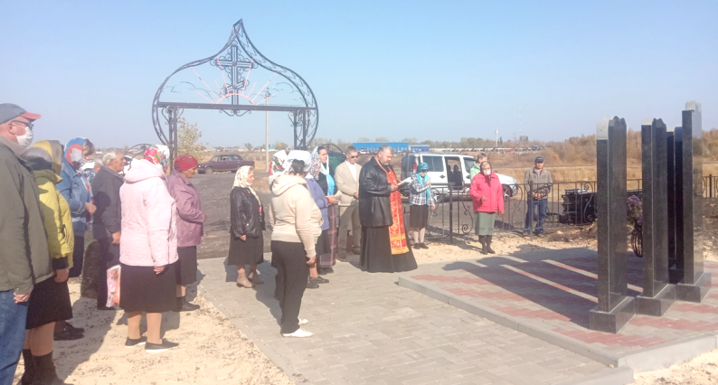  ОСВЯЩЕНИЕ МЕМОРИАЛА  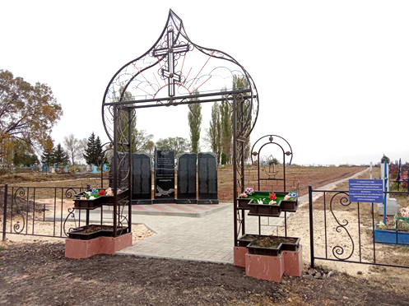  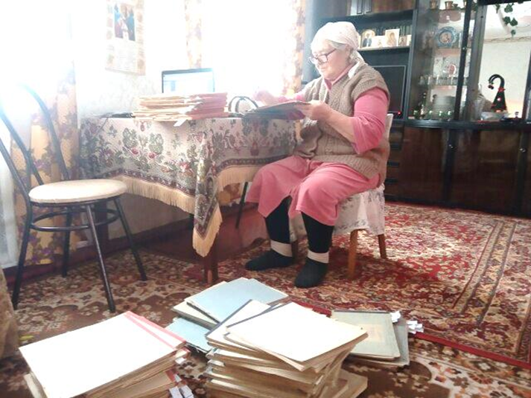  ПОИСКОВАЯ РАБОТА  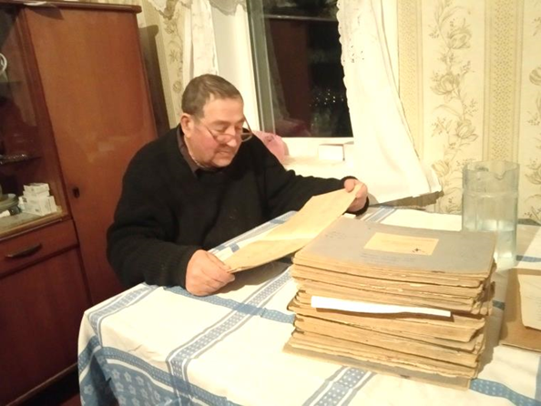  НАЙДЕНО 305 ВЕТЕРАНОВ | Поисковая работа  и реализация проекта  Имена погибших участников Великой Отечественной войны высечены на плитах памятника «Стена памяти» в центре села, а имён пришедших с войны земляков нигде нет. Решили устранить несправедливость.  Была проведена поисковая работа, в которой приняли участие старожилы села, школьники, администрация. Захоронения участников ВОВ убраны и обозначены Георгиевской ленточкой.  С фасадной части кладбища было заменено ограждение, у входа обустроена альпийская горка с декоративными саженцами, установлена кованая входная арка, пять гранитных плит с 305 именами умерших участников войны на постаменте, от входа до постамента уложена тротуарная плитка. Также плитка уложена вдоль кладбища в виде дорожки. Перед входом обустроена стоянка с использованием асфальтового среза. На престольный праздник Покрова Пресвятой Богородицы состоялось открытие и освящение мемориала «Память».  Реализация нашего проекта по увековечиванию памяти о защитниках в годы Великой Отечественной войны в год празднования 75-летия со Дня Великой победы помогла объединить всех сельчан, напомнить, как важно не забыть тех, кто отдал силы, здоровье, и даже жизнь, чтобы мы жили в мире.  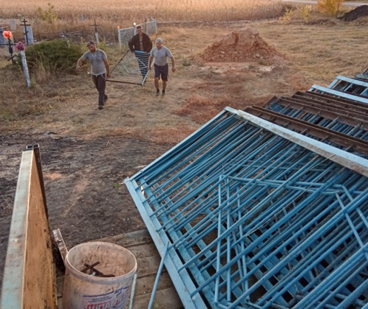  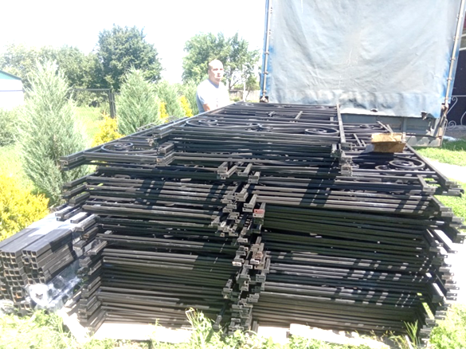  ЗАМЕНА ОГРАЖДЕНИЯ  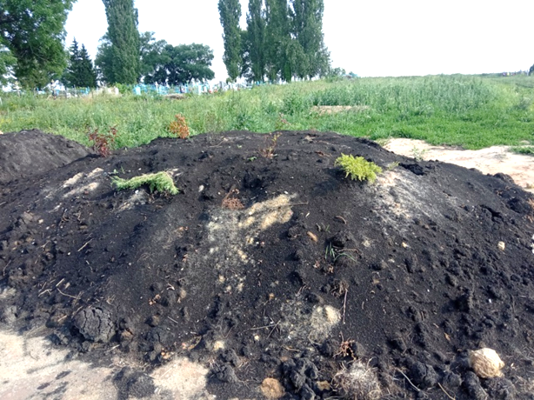  ОБУСТРОЙСТВО АЛЬПИЙСКОЙ ГОРКИ | Проект  ТОС «Шаталовская община»  БЛАГОУСТРОЙСТВО  КЛАДБИЩА И УСТАНОВКА  МЕМОРИАЛА «ПАМЯТЬ»  ЗЕМЛ ЯКАМ –  УЧАСТНИКАМ ВОВ»  Грант – 658 тыс. руб.  Средства ТОС – 108 750 руб.  Администрация – 100 тыс. руб.  Спонсоры – 125 тыс. руб.  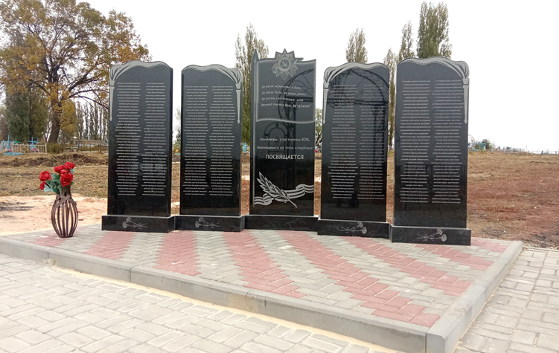  2020 г.  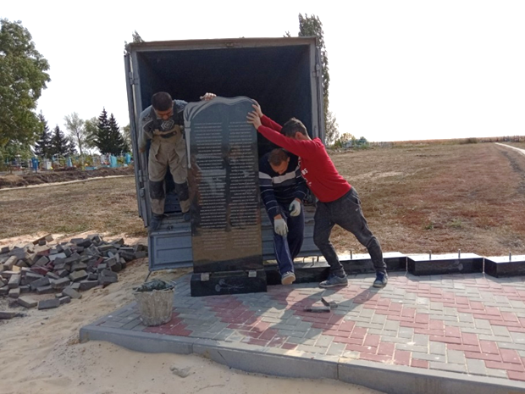  УСТАНОВКА ГРАНИТНЫХ ПЛИТ  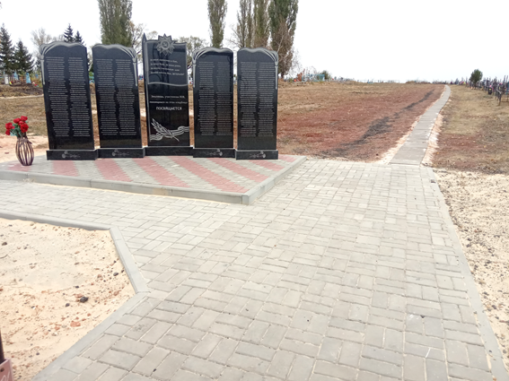  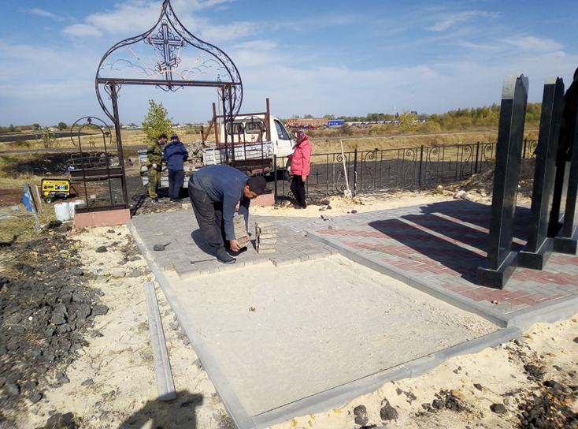  УКЛАДКА ПЛИТКИ

